

كلية التقنية الطبية مرزق
قسم الأشعة
بحث تخرج مقــــدم لاستكمال درجة البكالـــوريوس بعنوان:
تشخيص مرض أورام الرحم باستخدام جهاز الموجات الفوق الصوتية وجهاز التصوير الطبقي بالحاسوب بمركز سبها الطبي

إعداد الطـــــــــــــــــــــــــــــــــــــــــــــــالبات:
أحلام عمران عبدالله زهرة مصطفي كنه
سارة علي اعبيدات

تحت إشــــــــــــــــــــــــــــــــــــــــــــــراف:
د.مؤمن عبدو الخير
أ.مبروكة محمد عبدالله
الفصل الدراسي:
ربيــــــــــــــــــــــــــــــــــــــــــــــــــــع 2018

بسم الله الرحمن الرحيم

{وإذا مرضت فهو يشفين }

صَدَقَ اللَّهُ اَلْعَظِيمْ

سورة الشعراء آية رقم (80)

الإهــــــــــــــــــــداء

إلي معلم النفوس الأول , مهذب النفوس الأمثل ,معلم الناس الخير

(سيدنا محمد عليه الصلاة و السلام)

إلي من بدعائه تفتح الســــــــــــــــماء دراعيهـــــــــــــا وبصـــــــلواته شققنا الـــــــــــــدرب

الي الســـــــــــــــر الذي اســــــــــــــــــــــــــتمد منــــــــــــــــــــه شـــــــــــــــــــــــموخي و كبريــــــــائي

الي من يعجز لساني عن شكره

(أبي الغالي أطال الله في عمره)

إلى من أهــــــــــــــــــــــــــدتني روحــــــــــها وتنفست عــــــــــــــــــطرها وعشــــــــــــت بوجــــــــــــودها

الي حـــــــــــــــــــبي الأكبر و العظيم الي صــــــــــــــاحبة الخير التي سقطت هــــــــــــذه

البذرة لتكبر مع الأيام ,إلى من كانت تنتـــــــــــــــــــظر وصولي إلي هــــــــــــــــــــــــــــذه

اللحظة بفارغ الصبر.

(أمي الغالية)

إلي الزهور التي تملأ حياتي بالأمل و الســــــــــــــــــعادة , إلي شراييـــــــــــــــــــــــن القلب

ومن يجمعني بهم بيت واحد وحب خالد رفاقي في الحياة والمشوار الطويل .

(إخوتي و أخواتي الأعزاء)

إلي كل من علمونا أن نخط بخط القلم حتي بلغنا هذا العلم

(أساتذتنا الأجلاء)

إلي اهل الوفاء ومنبع الإخاء ورصيدنا في الحياة إلي من سطرت معهم علي مدار الزمن أجمل الذكريات.

(صديقاتي العزيزات)

اشكر الله عما وصلنا اليه وما كنا لنصل لولا توفيق الله عز وجل ونتقدم بخالص الشكر و فائق الاحترام و التقدير الي الذين قاموا بتوجيهما و ارشادنا لابراز هذا العمل بالشكل اللائق متمنيين أن ينال الرضى والقبول.
كما نتقدم بالشكر إلي الذي لم يبخل علينا بالمعلومة القيمة و لا بالنصيحة المفيدة
ونتمني من الله أن يوفق مسعاه
د.مؤمن عبدو الخير
أ.مبروكة الدرمون
كما نتقدم بخالص احترامنا وشكرنا لكل العاملين بقسم الأشعة

ونسال الله التوفيق

الباحثاث

ملــــــــــــخص البحـــــــــــث
يعتبر مرض أورام الرحم من الأمراض الأكثر شيوعا التي تصيب الجهاز التناسلي للمرأة وفي هدا البحث تم عرض العوامل والأعراض التي تؤدي إلي الإصابة بهذا المرض ، وتم التعرف علي أنواعه من حيث النوع و المكان المصاب.
واجري الفحص في مركز سبها الطبي و استخدم جهاز الموجات الفوق صوتية وجهاز التصوير الطبقي بالحاسوب في تشخيص مرض أورام الرحم ومعرفة وتحديد نوع الورم وموقعه في الرحم وحجمه ,تم أعداد استبيان يتضمن مجموعة من الأسئلة لكل حالة و خلصت النتائج الي إمكانية تشخيص أورام الرحم بجهازي الموجات الفوق صوتية و التصوير الطبقي بالحاسوب .
كانت الحالات المرضية في هذا البحث ثلاثة عشر حالة تراوحت أعمارهن مابين (23-60)سنة وتم تشخيص عشرة حالات منها كحالات أورام رحم حميدة وثلاثة حالات أورام رحم خبيثة.
خلصت النتائج ان جهاز الموجات الفوق صوتية هو عبارة عن تشخيص مبدئي لمرض أورام الرحم يبن وجود كتلة غير طبيعية في الرحم أما جهاز التصوير الطبقي بالحاسوب (بالصبغة الملونة ) هو الأنسب و الأدق في تشخيص مرض أورام الرحم نظرا لدقته في تحديد موقع وحجم ونوع الورم .

فهرس الموضوعات
رقم التسلسل | المحتويات | رقم الصفحة
الآية القرآنية
1 | الإهـــــــــــــــــداء | أ
2 | كلمة الشكر | ب
3 | ملخص البحث | ج
4 | فهرس الموضوعات | د
5 | فهرس الصور | ز
6 | فهرس الأشكال | ط
الفصل الأول
1 | المقدمة | 1
1 | الورم | 1
1-1 | أقسام أورام الرحم | 3
1-1-1 | أورام البدن العضلوم | 3
1-1-2 | أورام بطانة الرحم | 4
1-1-3 | أورام عنق الرحم | 5
1-2 | أنواع أورام الرحم | 5
1-2-1 | الأورام الحميدة | 5
1-2-1-1 | صفات الأورام الحميدة | 6
1-2-2 | الأورام الخبيثة | 6
1-2-2-1 | صفات الأورام الخبيثة | 7
1-2-3 | أورام الرحم الليفية | 7
1-3 | أعراض أورام الرحم | 8
1-4 | أسباب أورام الرحم | 8
1-5 | مضاعفات أورام الرحم | 10
1-6 | تشخيص أورام الرحم | 10
7-1 | الدراسات السابقة | 12
1-8 | الهدف من البحث | 15
الفصل الثاني
2-1 | المواد المستخدمة في التصوير باستخدام جهاز الموجات فوق صوتية | 16
2-2 | المواد المستخدمة في التصوير باستخدام جهاز التصوير الطبقي بالحاسوب | 20
2-3 | مكان ووقت الدراسة | 21
2-4 | طرق الفحص | 21
2-4-1 | طريقة أجراء الفحص بالجهاز الموجات فوق صوتية | 21
2-4-2 | طريقة الفحص بالجهاز تصوير الطبقي بالحاسوب | 22
الفصل الثالث
3-1 | نتائج فحص حالات المريضات و التشخيص | 23
3-1-1 | النتائج المتحصلة عليها بجهاز الموجات الفوق الصوتية | 23
3-1-2 | النتائج المتحصلة عليها بجهاز التصوير الطبقي بالحاسوب | 32
3-2 | المناقشة | 39
الفصل الرابع
4-1 | الاستنتاجات | 42
4-2 | التوصيات | 43
الفصل الخامس
5-1 | المراجع العربية | 44
5-2 | المراجع الانجليزية | 45
الملاحق

فهرس الصور
رقم المتسلسل | العنوان | رقم الصفحة
1-1 | صورة رقم (1-1) توضح صورة تشريحة للرحم | 3
1-2 | صورة رقم (1-2) صورة توضيحية لورم رحم باستخدام جهاز الموجات الفوق صوتية | 14
2-1 | صورة رقم (2-1) توضح جهاز الموجات فوق صوتية بمركز سبها الطبي ( جهاز متنقل). | 16
2-2 | صورة رقم (2-2) توضح جهاز الموجات فوق صوتية بمركز سبها الطبي | 17
2-3 | صورة رقم (2-3) توضح الجل الطبي المستخدم بمركز سبها الطبي. | 18
2-4 | صورة رقم (2-4) توضح جهاز التصوير الطبقي بالحاسوب بمركز سبها الطبي | 20
3-1 | صورة رقم (3-1) توضح ورم حميد في الغشاء المبطن للرحم بجهاز الموجات فوق صوتية. | 23
3-2 | صورة رقم (3-2) توضح ورم غذي ليفي بجهاز الموجات فوق صوتية . | 24
3-3 | صورة رقم (3-3) توضح ورم حميد (تأليل) بجهاز الموجات فوق صوتية. | 25
3-4 | صورة رقم (3-4) توضح ورم حميد (تأليل)بجهاز الموجات فوق صوتية. | 26
3-5 | صورة رقم (3-5) توضح ورم حميد غذي ليفي بجهاز الموجات فوق صوتية | 27
3-6 | صورة رقم (3-6) توضح ورم غذي ليفي حميد بجهاز الموجات فوق صوتية. | 28
3-7 | الصورة رقم (3-7) توضح ورم حميد تأليل بجهاز الموجات فوق صوتية | 29
3-8 | الصورة رقم (3-8) توضح ورم حميد تأليل بجهاز الموجات فوق صوتية. | 30
3-9 | الصورة رقم (3-9) يوضح ورم خبيث بجهاز الموجات فوق الصوتية. | 31
3-10 | الصورة رقم (3-10) توضح ورم غذي ليفي في جدار الرحم بجهاز التصوير الطبقي بالحاسوب | 33
3-11 | الصورة رقم (3-11) توضح تضخم في الرحم مع وجود العديد من الكتل بجهاز التصوير الطبقي بالحاسوب | 35
3-12 | الصورة رقم (3-12) توضح ورم خبيث في عنق الرحم بجهاز التصوير الطبقي بالحاسوب. | 37
3-13 | الصورة رقم (3-13) توضح ورم خبيث في عنق الرحم بجهاز التصوير الطبقي بالحاسوب. | 38

فهرس الأشكال

رقم المتسلسل | العنوان | رقم الصفحة
3-1 | شكل (3-1) يوضح نوع الأورام المشخصة باستخدام الجهاز الفوق صوتية و جهاز التصوير الطبقي بالحاسوب | 40
3-2 | شكل( 3-2) يوضح الفئات العمرية للحالات المدروسة | 41

المقدمة
الورم هو اسم شامل لمجموعة من الأمراض, يهاجم جسم الإنسان ويؤدي إلي ضعف قواه وقد يؤدي إلي الموت ويأتي في المرتبة الثانية في قائمة الأمراض المسببة للوفاء , حيث كان يحتل المرتبة الثامنة عام 1900 ثم انتقل إلي الترتيب الثاني ابتداء من عام 1940 ]أبوغراره ,1982[
في القرن السابع عشر ظهرت نظرية الورم والتي تنص علي أن الورم ينشا من مسببات المرض داخل الأوعية الليمفاوية مما يؤدي إلي تخثر سائل الليف وتكوين الورم وهذه تعتبر أول محاولة علمية للوصول إلي مسببات هذا المرض, مع بداية القرن التاسع عشر تم التوصل إلي نظرية الخلية التي تقول ان الورم ينشأ من تغيرات داخل الخلية [أبو غراره , 1982].
1-الورم
الورم كتلة غير نظامية من الخلايا يسابق نموها نمو الأنسجة النظامية و هي لا تشرك مع الأنسجة التي حولها وتكون خلاياها مستمرة في النمو والتوالد وعادة تكون الأورام حميدة أو خبيثة وتتم تسميتها علي حسب نوعها إذا كان حميد تأخذاسم النسيج أو الخلية التي استؤصل منها وإذا كان خبيث غالبا يطلق عليه اسم سرطان .
وهناك تسمية ثالثة للأورام وهي نادرة الاستعمال تدل علي أصل النسيج من ناحية الأصل الجيني وهي :-
- أورام بسيطة [أبو غراره , 2000 ].
- أورام ممزوجة
- أورام مركبة
وعادة يتم انتشار الأورام أو السرطانات عن طريق , غزو الأنسجة المجاورة أو الانتقال عن طريق أوعية الليمف أو الانتقال عن طريق الأوعية الدموية وغزو تجاويف الجسم خاصة تجويف البطن (البريتون) وتجويف الصدر
وهي كلمة لغوية تعني النمو الجديد والانتفاخ أو الضخامة وهو تكاثر غير طبيعي لخلايا استطاعت الإفلات من الضوابط والعوامل التي تتحكم نمو الخلايا والورم يتكون من خلايا تشبه كثيرا خلايا النسيج الذي نشأت به , وتشبهها في المظهر فقط وربما تشبهها في المظهر وفي النشاط العام وربما تغايرها تماما[أبو غراره , 2000 ] .
الورم يكون كبير أو صغير جدا مؤلم أو غير مؤلم ينمو ببطء شديد ويتكاثر بسرعة مذهلة ويكون قاسيا صلب الملمس أو ناعم شاحب المظهر أو نزيفي ليس له صورة أو مظهر ثابت سوي قبح الشكل والخبث في النوع السرطاني [أبو غراره , 2000 ] .
يتكون الجهاز التناسلي للمرأة من المهبل و الرحم والمبيضين والقناة الموصلة بينهما والرحم له شكل كمثري وله طول يبلغ عند المرأة البالغة حوالي 7.5 سم وسمك جداره 2 سم تقريبا . ويقع في تجويف الحوض ويحده من الأمام المتانة ومن الخلف المستقيم ومن الأسفل المهبل وعنق الرحم يتجه إلي أسفل ويبرز داخل المهبل أما القاع يميل بعيدا عن المهبل ويتجه إلي أعلي جهة الجزء الأمامي من جسم المرأة ، ويقوم عنق الرحم بوظيفة قناة عبور توصل المهبل بالرحم ومن خلاله تسيل مخلفات الحيض إلي الخارج [الحاج , 2013] .

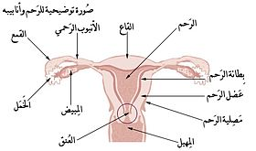

الشكل ( 1-1) توضح صورة تشريحيةللرحم
1-1أقسام أورام الرحم :
تنقسم أورام الرحم حسب المكان المتكونة في الجهازالتناسلي للمراة إلي الأتي :
1- أورام البدن .
2- أورام بطانة الرحم.
3- أورام عنق الرحم .
1-1-1 أورام البدن العضلوم:
هو ورم حميد ينشأ بالجدار العضلي للرحم ويصيب واحدة من بين كل 4 إناث أثناء فتره الإخصاب تكون هناك علاقة واضحة بينهم وبين هرمون الأستروجين حيث ينمو أسرع أثناء الحمل وينكمش بعد انقطاع الحيض ويختلف حجمه من ورم دقيق مثل البذرة الصغيرة إلي ذلك الحجم الذي يشغل الحوض كله وهو غالبا يكون متعدد وقد ينغمس بعضلات الرحم أو ينبثق إلي السطح الخارجي ، أو إلي التجويف الداخلي حيث يظهر علي هيئه سلسلة ذات عنق ضيق يربطها بالرحم [صبري ,2010] .
والعضلوم في الرحم لا يثير أي أعراض في أغلب الأحيان ،وإن فعل ذلك غالبا ما يكون بسبب تورم البطن لكبر حجم البطن أو قد يسبب غزارة الطمث أو الشعور بثقل بمنطقة الحوض , ومن الأعراض النادرة الألم،وإن ظهر ذلك فيكون بسبب المضاعفات كالالتواء أو الالتهابات, واضطرابات التبول وعسر الولادة.
1-1-2 أورام بطانة الرحم:
ينشأ سرطان البطانة ورما موضعيا في بداية أمره، بمرور الوقت يسلك احد الطريقتين:-
1- إما أن ينتشر بجدار الرحم مسببا تضخم العضو.
2- إما أن يظهر علي شكل تورم فطري [صبري ,2010] .
أورام بطانة الرحم نوعان هما:
- أورام حميدة :
غالبا ما تتكون في الرحم ولا تنتشــر في أجــزاء أخري من الجسم ولا تدعــو الحاجة إلي علاجها فهي ليست أوراما سرطانية وتظهر علي هيئة كتل حمراء ناعمة ،ينمو نسيج مشابه لنسيج الطبقة الداخلية للرحم من حيث مظهره وتأثيره علي سطح المبيض والسطح الخارجي للرحم وأنسجة أخري في البطن ،و حدوثها يكثر أثناء فترة انقطاع الطمث وبلوغ سن اليأس وربما لا يؤدي إلي أي مضاعفات ، إلاأنها قد تسبب نزيفا دمويا غير عادي من الرحم [صبري ,2010].
- أورام خبيثة أو سرطانه بطانة الرحم :
هي السرطانات التي تغزو الخلايا والأعضاء السليمة القريبة منها وتقضي عليها ،وبإمكان خلايا السرطان أن تنتقل في أجزاء أخري من الجسم، وأن تشكل أوراما جديدة ، وعندما ينتشر سرطان الرحم ،يمكن ان ينتقل عبر الدورة الدموية أو النظام اللمفاوي ، بحيث يمكن أن يقوم الدم أو الليمف بنقل خلايا السرطان [صبري ,2010] .
1-1-3 أورام عنق الرحم
- أورام حميدة :
وهي تظهر بمعدل 1-4 بين السيدات البالغات وليس لها أهمية سوي التعرف عليها كأحد مسببات النزف الدموي غير العادي وبالتالي إبعاد شبح السرطان.
- أورام خبيثة أو سرطانه عنق الرحم [صبري ,2010] .
1-2أنواع أورام الرحم:
1-2-1الأورام الحميدة:
ليست سرطانية ولا تنتشر في أجزاء أخري من الجسم ونادرا ما تهدد الحياة وتتكون في الرحم عده أنواع من الأورام الحميدة لا تدعو الحاجة الي علاجها غير أنه يجب إزالة هذه الأورام بعمليات جراحية ولا يحتمل أن تعاود هده الأورام بالظهور مره أخري بعد إزالتها وهي مسالمه تعايش المريض في أغلب الأحيان دون أن تسبب له متاعب تذكر, وهي أورام تنمو ببطء شديد وفي سكون تام وتكون متوسطة الحجم غير أن بعضها يكون صغير جدا , والبعض الأخر يظهر بأحجام كبيره تصل في بعض الحالات إلي ما فوق الأربعين كيلوجراما ومع هذا فهي نادرا ما تسبب في وفاة المريض [ابوغراره ,2000] .
1-2-1-1صفات الأورام الحميدة :
- عينيا أي بالعين المجردة أورام :موضعية ذات نمو بطئ ويقف النمو عند حد معين و تكون محاطة بمحفظة .
- مجهريا :نسيج الورم هو يشبه نسيج الأم
3- التطور:
- النمو بطئ جدا
- لا ينتشر بالنسيج المجاور
ج- لا تعود بعد الاستئصال[نزهة وآخرون ,2016].
1-2-2الأورام الخبيثة :
هي السرطانات التي تغزو الخلايا والأعضاء السليمة القريبة منها ويمكن لخلايا السرطان أن تنتشر في أجزاء أخرى من الجسم وتشكل أوراما جديدة , وينتشر السرطان في الرحم عن طريق الدورة الدموية أو الجهاز اللمفاوي .
والورم الخبيث ينمو بإيقاع سريع , و يقضي علي صاحبه في شهور قليله , ولا يظهر فجـأة وإنما تبدأ مسيرته قبل عدة أعوام والمدة الزمنية بين اكتشاف الورم ونهاية المريض تكون بلغت شهور ( بعكس الأورام الحميدة التي يطول أمدها إلي أعوام ) [أبوغراره ,2000] .
1-2-2-1صفات الأورام الخبيثة :
- عينيا:
أ- سريعة النمو.
ب-لا يوجد لها محفظة.
ج-ليست محدودة إنما مستعمرة ( تغزو الأنسجة المجاورة ).
- مجهريا : خلايا الورم لا تشبه خلايا النسيج الذي أعطي الورم ( أورام غير متميزة).
- التطور :
- غزو الأنسجة المجاورة .
ب- تعود بعد الاستئصال .
ج- قادرة علي الانتشار بعيدا [نزهة وآخرون ,2016].
1-2-3 أورام الرحم الليفية :
الأورام الليفية هي شائعة حميدة بطبيعتها وتتكوم من حزم ألياف ومن نسيج عضلي و تكون هذه الأورام متعددة و ينمو الواحد منها بحجم هائل ولهذا فإن أعراضها متنوعة وتعتمد علي موضع الورم وعمقه في جدار الرحم وهي عموما تسبب غزارة الحيض [عرب ,1986] .
وهي أورام حميدة تنشأ من عضلات جدار الرحم وتحتوي علي بعض الألياف وهي شائعة الحدوث حيث أن المرأة في سن الإنجاب يوجد في رحمها ورم ليفي خاصة بعد سن الثلاثين وتكثر نسبة حدوثه في غير منجبات ويقلل حدوثه في متكررات الحمل والولادة ويتأثر الورم بزيادة هرمون الإستروجين ويكون مصحوبا بزيادة نشاط ونمو الغشاء المبطن للرحم لتأثره هو أيضا بزيادة هرمون الإستروجين ونادرا ما ينشأ الورم من عضلات أربطة الرحم .
ويحتوي الرحم على ورم واحد أو على أعداد مختلفة و تكون هده الأورام بأحجام كبيرة ويكون الورم ظاهرا علي سطح الرحم تحت الغطاء البريتونى للرحم أو داخل تجويف الرحم وفي هذه الحالة يبرز من عنق الرحم [عرب ,1986] .
1-3 أعراض أورام الرحم :
تمثل أعراض أورام الرحم في الأتي :
- ألم أثناء الدورة الشهرية .
- صعوبة البول أو ألم أثناء التبول .
- النزيف المهبلي الغير عادي.
- الإفرازات المهبلية .
- ألم في منطقة الحوض .
- ألم أثناء الجماع[صبري ,2010] .
1-4أسباب أورام الرحم:
يتكون الورم نتيجة لأحد الأسباب الآتية :
- السمنة وهي من الأسباب الأكثر شيوعا .
- علاج الحوض بالأشعة .
- العقم .
- العلاج بهرمون الأستروجين :
التعرض لهرمون الأستروجين منفردا من غير هرمون البروجسترون يعتبر من الأسباب الأساسية لهذا السرطان اذ أن هرمون البروجسترون يعد وسيلة تحمي من هذا السرطان ولذا نلاحظ إضافته لحبوب منع الحمل[صبري ,2010] .
- خلل في الهرمونات :
تختلف دور الهرمونات عن مسببات السرطان الأخرى في أنها :
- تحدث أوراما خبيثة في الأعضاء التي لها علاقة وظيفية بها فقط .
- التعرض المستمر ولفترات طويلة عامل مهم لإصابة النسيج بالورم الناتج عن الفرط الهرموني .
- عوامل وراثية :عوامل الوراثة لها دور في حدوت السرطانات إذا كانت عائلة معينة مصابة بورم سرطاني معين [صبري ,2010].
- عوامل ذات علاقة ولادية :عدم الحمل أو الولادة
- النمو الزائد والشاذ لي بطانة الرحم :
تعد الزيادة الغير طبيعية في عدد الخلايا الموجودة في بطانة الرحم عامل خطورة للإصابة بسرطان الرحم . وفرط النسيج ليس ورما سرطانيا . ولكنه في بعض الأحيان يتطور للإصابة بسرطان . ومن الأعراض الشائعة نزول كمية كبيره من دم الحيض , وحدوث نزيف بين دورات الحيض , وحدوث نزيف بعد انقطاع الطمث وفرط النسيج من الشائع حدوثه بعد سن الأربعين .
قد يوصي الطبيب بإجراء عميلة جراحية لاستئصال الرحم أو تلقي العلاج الهرموني بجرعات من هرمون البروجسترون وفحوصات المتابعة للوقاية من تحول فرط نسيج بطانة الرحم إلي سرطان [صبري ,2010] .
1-5مضاعفات أورام الرحم :
- الضغط الذي يحدث نتيجة لوجود الورم وقد يؤدي إلي ضمور العضو المضغوط .
- الانسداد قد يسد الورم بعض الأعضاء المجوفة ( الأمعاء ) .
- الامتداد المجاور وإتلاف النسيج
- إفرازية :قد يكون الورم من النوع المفرز لبعض الهرمونات في الجسم .
- الوهن العام :وذلك بسبب ما يحدثه الورم من نزيف وفقر دم وسوء تغذية ونقصان في الوزن .
6- الوفــاة [ الجفري ,2008]
1-6تشخيص أورام الرحم :
عندما تشير الأعراض إلي احتمال الإصابة بسرطان الرحم يستفسر الطبيب من المرأة عن سيرتها الطبية ويفحصها فحصا دقيقا بالإضافة إلي التأكد من المؤشرات العامة علي صحتها (درجة الحرارة، و النبض ،و ضغط الدم وما إلي ذلك) يجري الطبيب واحدة أو أكثر من الفحوص التالية[Leppert and Howard ,.1997].

- فحص التجويف الحوضي :
يفحص الطبيب الرحم ، والمهبل ،والمبيضين ، والمستقيم (الفحص الحوضي) فيتحسس الطبيب هذه الأعضاء لاكتشاف أي شي غير طبيعي في شكلها أو حجمها. ويستخدم منظار لتوسيع فتحة المهبل ليتمكن من معاينة الجزء الأعلى من المهبل وعنق الرحم.
- الخزعة :
يستخرج الطبيب بعملية جراحية عينة صغيرة من نسيج الرحم ، يقوم أخصائي في علم الأمراض بفحصها تحت المجهر.
- التوسيع والكشط:
يقوم الطبيب بتوسيع عنق الرحم بإدخال مكشطة (هي أداة صغيرة شبيها بالملعقة من حيث الشكل) لإخراج قطع من بطانة الرحم . ومن الممكن إخراج عينة من بطانة الرحم أيضا بواسطة الامتصاص باستخدام أنبوبة رفيعة (يعرف ذلك بالكشط بالامتصاص) . ويفحص النسيج لاكتشاف ما يشير إلي الإصابة بالسرطان [نزهة واخرون,2016].
- فحص منطقة الحوض بالموجات فوق الصوتية .
- صورة للدم وعمل تحليل .
- الأشعة المقطعية .
- الفحص بالأشعة السينية علي القولون والمستقيم بعد أخـد حقنة شـرجية من الباريوم (عنصر يأخذ عن طريق الفم ويساعد علي تحديد منطقة معينة من الجسم و لتوضيح الصورة )[نزهة وآخرون ,2016] .
7-1 الدراسات السابقة :
أجريت دراسة في الفترة مابين 2016-2017 علي عدد 20 من النساء المتزوجات والغير متزوجات في الفترة العمرية مابين ( 35-60) سنة في العيادات الطبية بمدينة سبها و مركز علاج الأورام بمدينة مصراته و طرابلس .
تم في هذه الدراسة حصر أعمار المصابين بالورم و الحالة الاجتماعية ونوع الورم ومكان الإصابة وفترة علاجهم وخلصت الدراسة إليالأتي:
- الحالات المصابة بالورم حسب الفئة العمرية بلغت 52.4% للمصابين في الفئة العمرية (41-50 ) سنة و بلغت 38.1% للفئة ( 30-40) سنة و 9.5% للفئة فوق 51 سنة.
- حسب مكان الورم بلغت الإصابات بورم الرحم 55% و 45 % لورم المبيض .
- نوع الورم بلغت النسبة المئوية للمصابين بورم خبيث 90 % و 10 % مصابين بورم حميد ] نزهة وآخرون,2016[.
أجريت دراسة أخري في الولايات المتحدة الأمريكية علي نساء تتراوح أعمارهن بين (35 -49( سنة وتناولت عدة عوامل منها الأصل (العرق), العمر ,تأثير الهرموني و العوامل المضادة ,العوامل الغذائية و أيضا تناول الكحول و الكافيين (المجلة الدولية لصحة المرأة .2014) . وثم تشخيص الحالات في هذه الدراسة باستخدام جهاز الموجات الفوق صوتية وخلصت نتائجها إليأنإصابة الرحم بالأورام تزداد مع تقدم السن وفي الوقت نفسه معدل الزيادة يتباطى في الأعمار المتقدمة جدا أي ان الرحم قبل سن اليأس اقل عرضه للتطور الليفي , وكانت نسبة الأورام الليفية الرحمية للنساء من الأصل الأمريكي لعمر 35 سنة هي 60% ,وفي عمر الخمسين ارتفعت إلي 0.8% أما عن الأصول الاخري فكانت عند 35 سنة حوالي 40% وفوق الخمسين كانت 70%[[Khan et al,.2014.
وهدفت دراسة أخريأجريتفي الفترة من1995 - 2006 في مركز التوليد الجامعي بسوريا إلي توصيف الأورام السرطانية حيث بلغ عدد حالات الدراسة 152 حالة واعتبرت هذه الدراسة من النوع الوصفي المعتمد علي دراسة الأورام السرطانية و خضعت 95% من الحالات للتشخيص والجراحة باستخدام جهاز التصوير الطبقي بالحاسوب.
وكان في نتائجها أن سرطان عنق الرحم احتل المرتبة الأولي وسرطان المبيض المرتبة الثانية وسرطان بطانة الرحم في المرتبة الثالثة. و أيضا بينت نتائجها أن اكتر النساء عرضة إلي أورام الرحم بمختلف أنواعها هي في النساء الغير منجبات حيث لا تختلف أوصاف الأورام من ناحية التشريح وإنما تختلف من ناحية متوسط العمر عند الإصابة ومراحل اكتشافها وبعض عوامل الخطر]عبدالسلام , 2008 [
دراسة أخري أوضحت أن طريقة تشخيص الأورام الليفية الرحمية هي التصوير بالموجات الفوق صوتية ويستخدم التصوير الطبقي بالحاسوب و التصوير بالرنين المغناطيسي للحالات السريرية المعقدة[Purdie and Green , .2001]
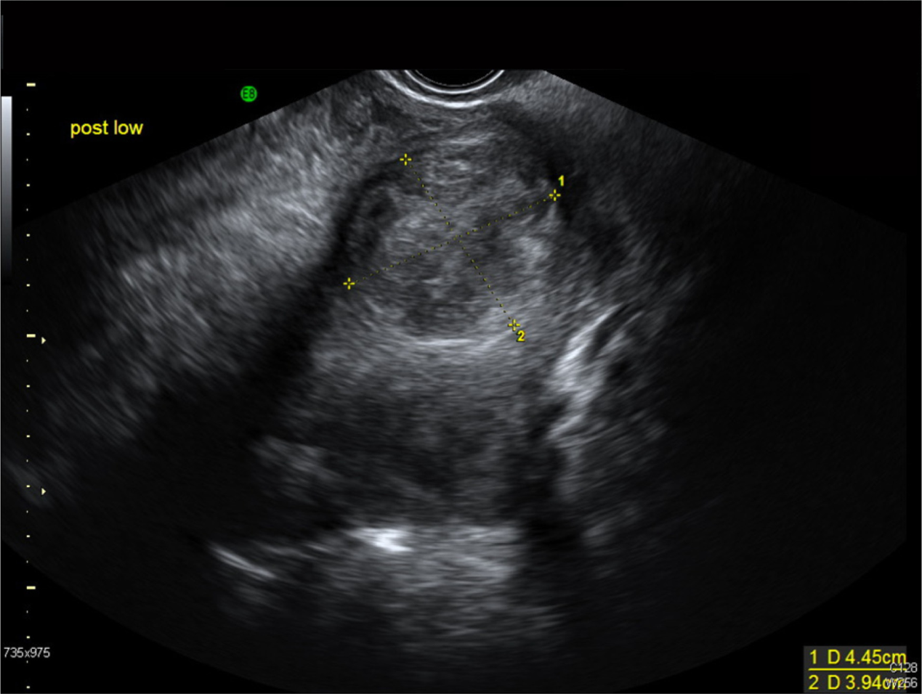
شكل (1-2)صورة توضيحية لورم رحم باستخدام جهاز الموجات الفوق صوتية 4.5 *4

دراسة أخري أشير فيها لوجود علاقة بين تناول الكحول و الكافيين مع خطر الإصابة بالأورام الليفية وبينت (دراسة صحة المرأة السوداء) أن الشاربات للكحول ( معدل 3 أكواب وأكثر فاليوم)كان لديهن مخاطر أعلي بكثير من النساء التي لم يتناولن الكحول ,أما في ما يتعلق بالكافيين فبينت الدراسة أن النساء في عمر 35 سنة كانت لهن عوامل ارتباط بزيادة الإصابة بمخاطر الورم الليفي اعلي من الغير [Wise et al , .2004]
دراسة أخري أوضحت زيادة خطر الإصابة بالأورام الرحم مع العمر المبكر لحيض النساء [Schwartz , .2001]
8-1 الهدف من البحث :
يهدف البحث إلي تشخيص أورام الرحم باستخدام جهازي الموجات الفوق صوتية و التصوير الطبقي بالحاسوب.

2- المواد و الطرق :
2-1 المواد المستخدمة في التصوير باستخدام جهاز الموجات فوق صوتية :
استخدم لفحص حالات المريضات في مركز سبها الطبي نوعين من جهاز الموجات فوق صوتية كالأتي:.
2-1-1جهاز الموجات فوق صوتية ultrasound نوع Aloka:
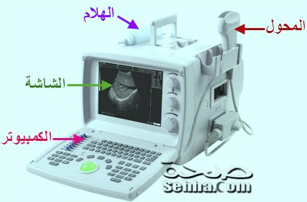
جهاز الموجات فوق صوتية من نوع Aloka ، طراز SSD3500A ، الصنع ألماني.

الصورةرقم (2-1) توضح جهاز الموجات فوق صوتية بمركز سبها الطبي ( جهاز متنقل).

2-1- 2-جهاز الموجات فوق صوتية Ultrasound:
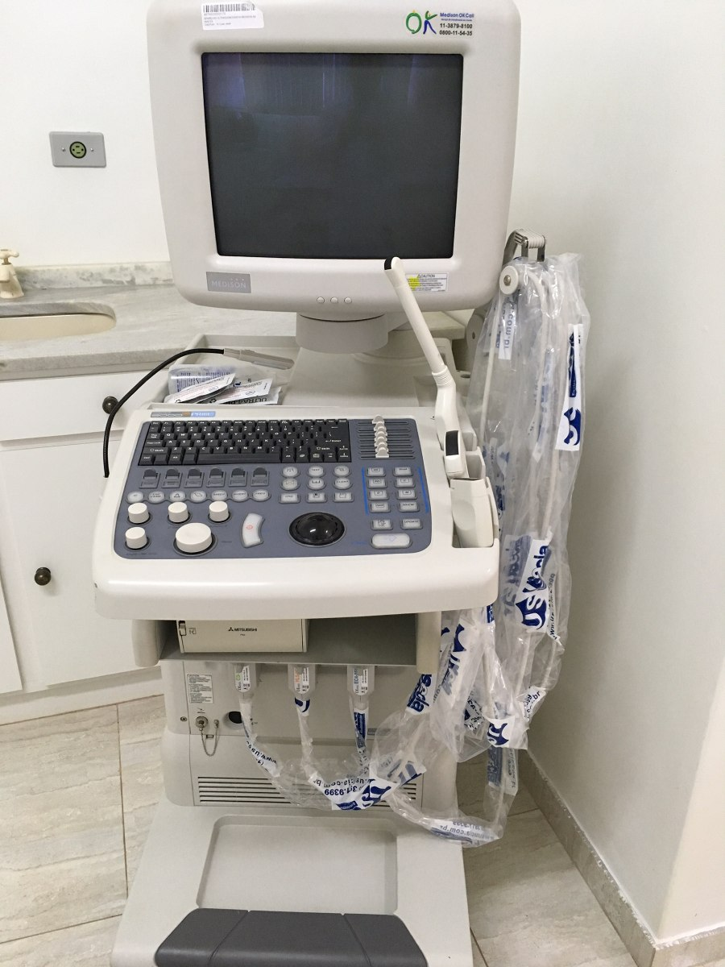
جهاز الموجات فوق صوتية بمستشفى سبها الطبي هو من نوع Mindray ، طراز DP1100PLUS ، الصنع صيني.

الصورةرقم (2-2) توضح جهاز الموجات الفوق صوتية بمركز سبها الطبي

2-1-2 الجل الطبي:
يستخدم الجل الطبي كوسط لتوصيل الموجات الفوق صوتية داخل الجسم ويساعد حركة المسبار في جميع الاتجاهات [Jane bates ,. 2004] ، وهو من نوع ultrasound gel " sky"..
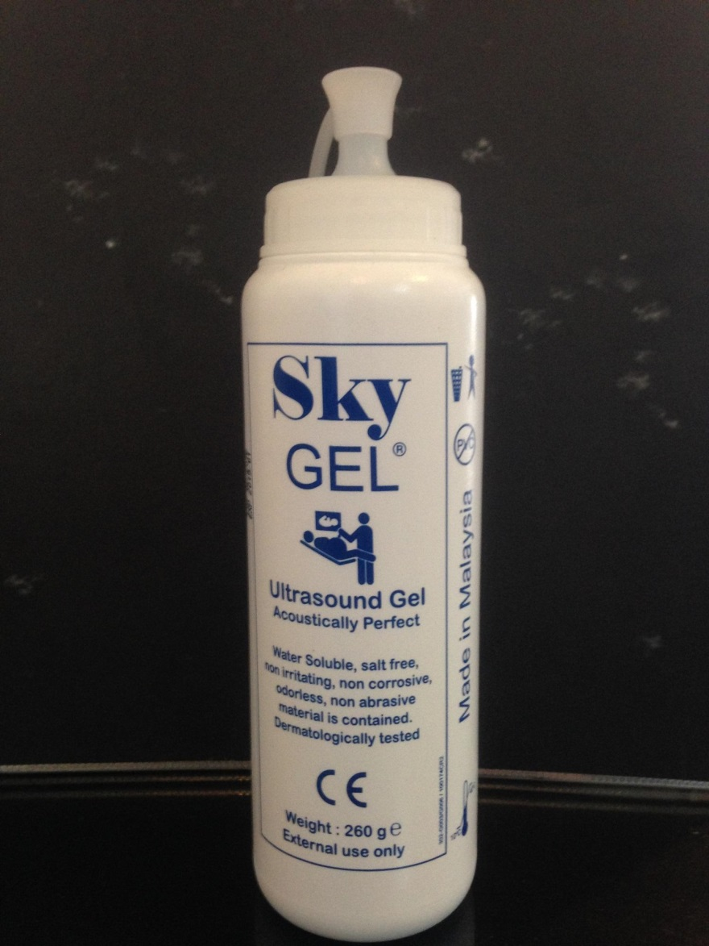

الصورة رقم (2-3) توضح الجل الطبي المستخدم بمركزسبها الطبي.
2-1-3 جل طبي نوع ultrasound mayaset
2-1- 4سرير للفحص.
2-1-5الاستبيان.

2-2 المواد المستخدمة في التصوير باستخدام جهاز التصوير الطبقي بالحاسوب:
2-2-1جهاز التصوير الطبقي بالحاسوب:
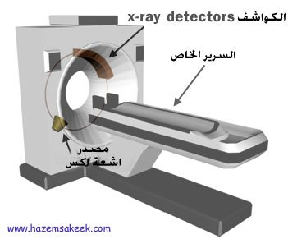
الجهاز هو جهاز كبير، مربع الشكل في مركزه فراغ. يتحرك السرير خلال إجراء عملية التصوير، إلى داخل الجهاز وخارجه [البوريني ,2002]

صورة رقم (2-4) توضح جهاز التصوير الطبقي بالحاسوب بمركز سبها الطبي

2-2-2الصبغة المستخدمة للتصوير الملون من نوع يوروقرافين
2-2-3سرير للفحص.
2-2-4الاستبيان
2-3 مكان و وقت الدراسة :-
أجري هذا البحث في الفترة مابين 14/2/2018 إلى 15/5/2018 على المريضات المترددات على مركز سبها الطبي وتراوحت الأعمار بين 23 - 60 سنة .

2- 4 طريقة الفحص :-
2-4-1طريقة إجراء الفحص بجهاز الموجات فوق صوتية :-
-1تم استقبال المريض في غرفة جهاز الموجات فوق صوتية ultrasound .
2-تم تجهيز المريضة للفحص بحيث تستلقي المريضة على سرير الفحص.
3 - تم وضع كمية قليلة من الجل الطبي على طبقة جلد المريضة في المنطقة المراد فحصها لتسهيل انتقال الموجات فوق صوتية من الجهاز إلى جسم المريضة وليساعد حركة المسبار بكل سهولة في عدة اتجاهات [Jane bates , 2004].
4- في حال اكتشاف وجود ورم يتم أخذ صورة من الورم.
5- يتم أخذ تقرير طبي من الطبيب للدلالة على وجود الورم.
6- يتم إعطاء المريضة استبيان يتضمن مجموعة من الأسئلة يتم تعبئتها من قبل المريضة.
2-4-2 طريقة الفحص بجهاز التصوير الطبقي بالحاسوب:-
من أجل إجراء فحص الـ CT يطلب من المريضة أن يستلقي على سرير جهاز المسح ويطلب من المريضة عدم التحرك خلال إجراء الفحص، كما يقوم فني التصوير بإعطاء المريضة بعض التعليمات المحددة لكيفية التصرف خلال إجراء الفحص[البوريني ,2002] وتتم عملية الفحص بالخطوات الآتية :-
-1تم استقبال المريض في غرفة جهاز التصوير الطبقي بالحاسوب CT SCAN.
2-تم تجهيز المريضة للفحص بحيث تستلقي المريضة علي سرير الفحص .
3-تم وضع وسادة تحت رأس المريض لتسهيل عملية الفحص وجودة الصورة[البوريني ,2002] .

3-1 نتائج فحص حالات المريضات و التشخيص :
3-1-1 النتائجالمتحصل عليها بجهاز الموجات الفوق الصوتية :-
الحالة الأولى بتاريخ 20-3-2018ف:
الحالة تبلغ من العمر 35 سنة ، تعاني المريضة من ألم وغزاره أتناء الدورة الشهرية .
تشخيص الحالة ورم حميد في الغشاء المبطن للرحم حجمه حوالي(سم 2.5*2.5).
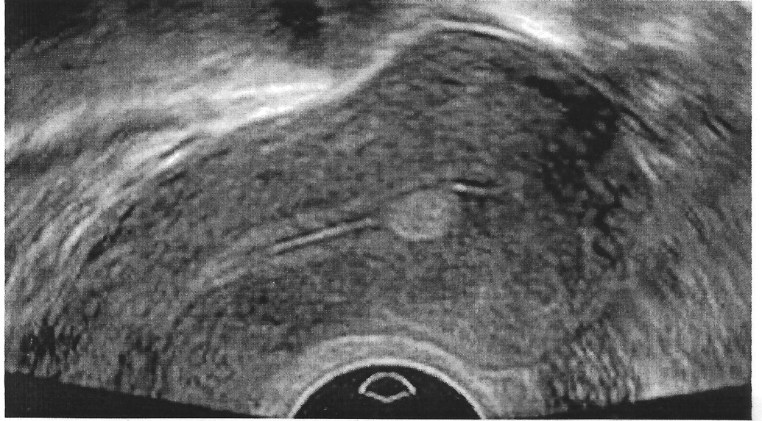

الصورة رقم (3-1) توضح ورم حميد في الغشاء المبطن للرحم بجهاز الموجات فوق صوتية.

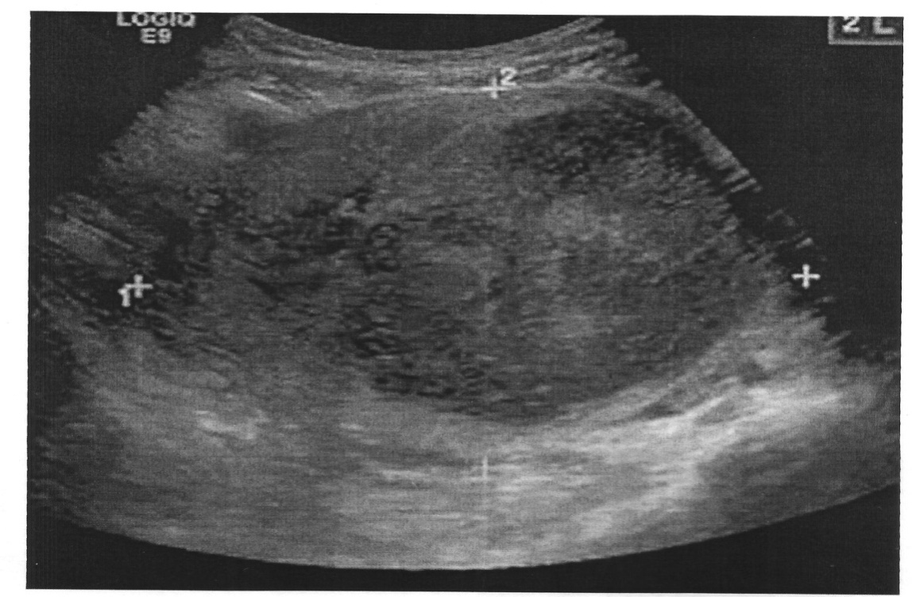
الحالة الثانية بتاريخ 25-3-2018:
الحالة تبلغ من العمر 38 سنة ، تعاني المريضة من زيادة في الوزن وغزارة أثناء الدورة الشهرية و انتفاخ في منطقة الحوض.
تشخيص الحالة ورم غذي ليفي في الجزء السفلي للجدار الأمامي للرحم حجمه حوالي(سم 6.5*7 (.

صورة رقم (3-2) توضح ورم غذي ليفي DD- intramural بجهاز الموجات فوق صوتية .
الحالة الثالثة بتاريخ 3-4-2018:
الحالة تبلغ من العمر 30 سنة ، تعاني المريضة من ألم وغزاره أتناء الدورة الشهرية .
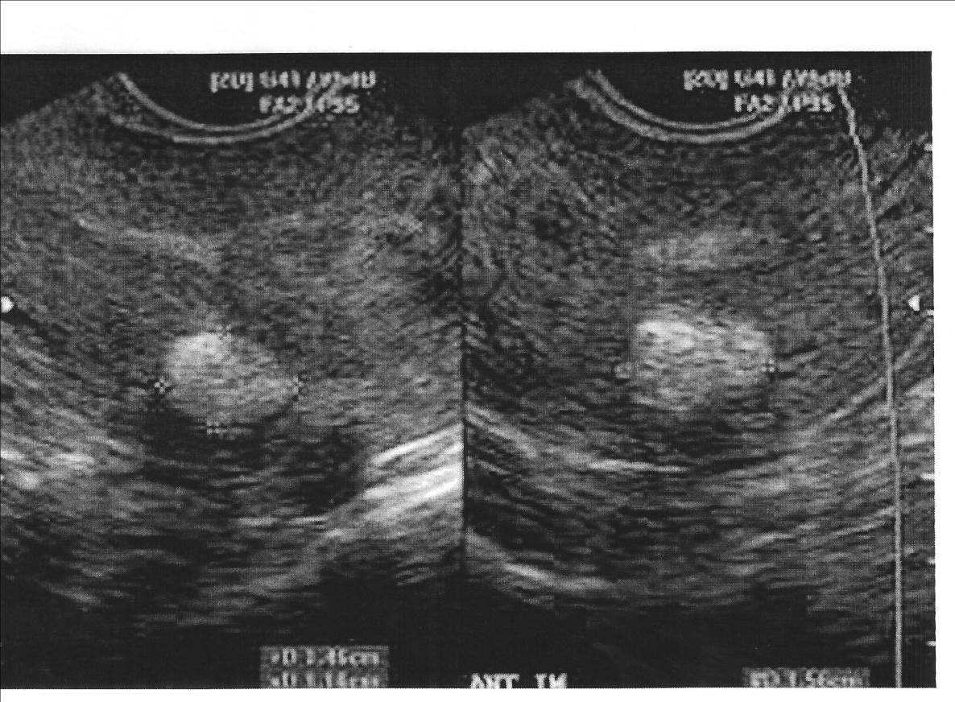
تشخيص الحالة ورم حميد (تأليل) في الجزء العلوي للرحم حجمه حوالي) 3*4سم).

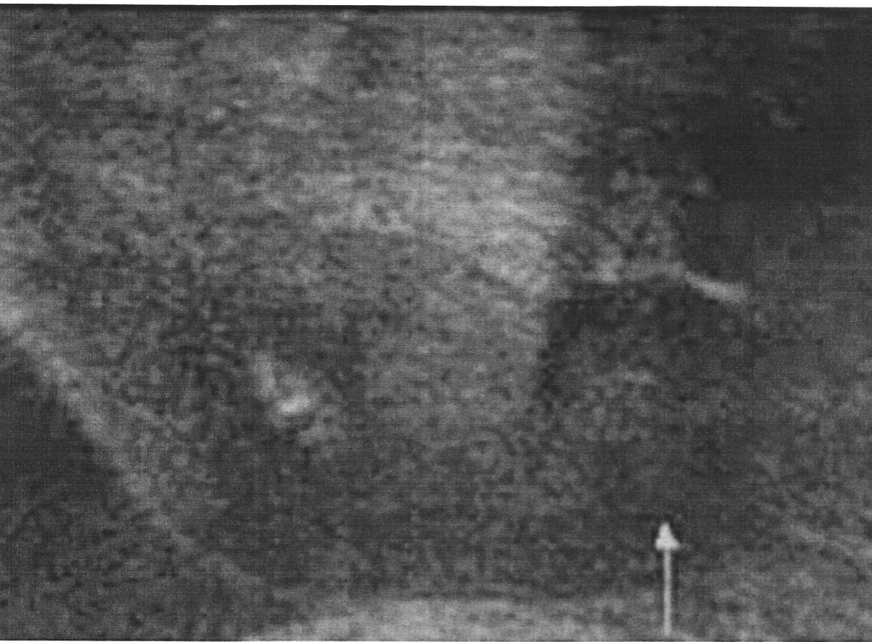

صورة رقم (3-3) توضح ورم حميد (تأليل) بجهاز الموجات فوق صوتية.
الحالة الرابعة بتاريخ 20-4-2018:
الحالة تبلغ من العمر 38 سنة ، تعاني المريضة من ألم وغزاره أتناء الدورة الشهرية وتعانى من تقل وألم في منطقة الحوض.
تشخيص الحالة ورم حميد (تأليل) في الجدار الخلفي للرحم حجمه حوالي (5 .3*3 سم ).

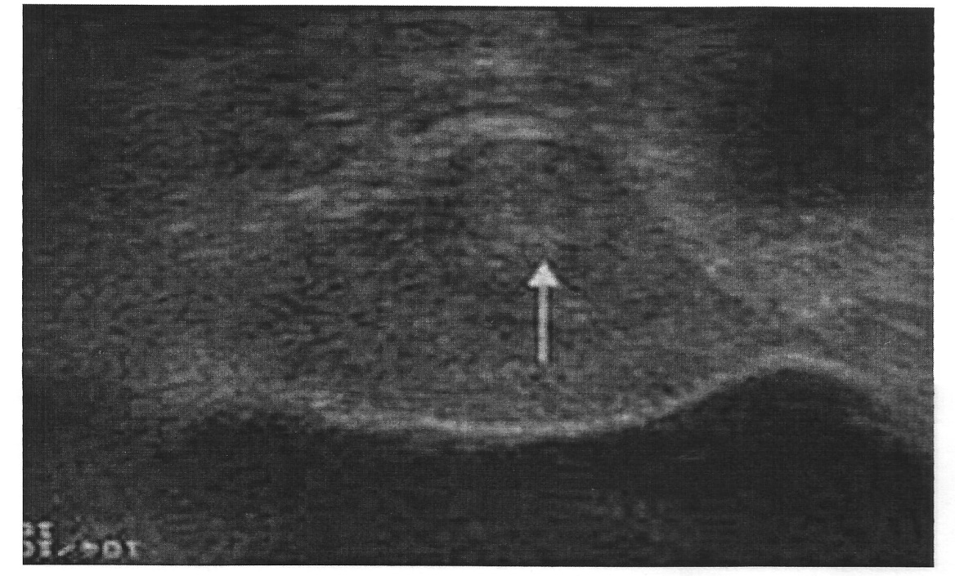

صورة رقم (3-4) توضح ورم حميد (تأليل)بجهاز الموجات فوق صوتية.
الحالة الخامسة بتاريخ 26-4-2018:
الحالة تبلغ من العمر 36 سنة ، تعاني المريضة من ألم وغزاره واضطرابات أتناء الدورة
الشهرية وتعانى من زيادة في الوزن وانتفاخ في منطقة الحوض تشخيص الحالةورم حميد ورم غذي ليفي في الغشاء المبطن للرحم حجمه حوالي(سم 8 ˟7).

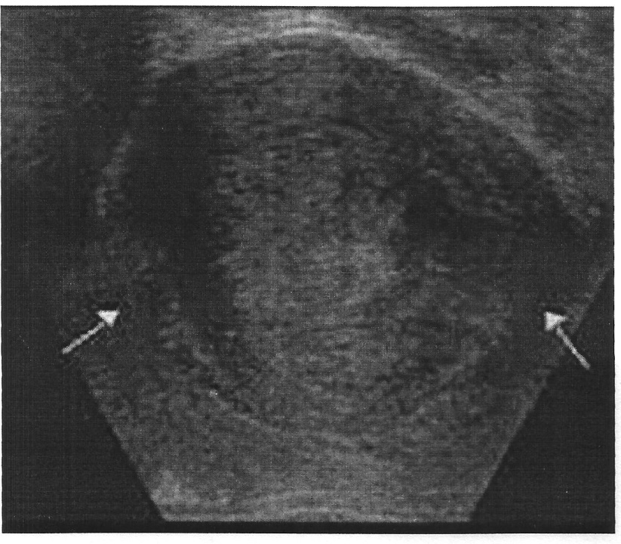

صورة رقم (3-5) توضح ورم حميد غذي ليفي ( DDx- utrine Fibroid ) بجهاز الموجات فوق صوتية .
الحالة السادسة بتاريخ 28-4-2018:
الحالة تبلغ من العمر 31 سنة ، تعاني المريضة من ألم وغزاره واضطرابات أتناء الدورة الشهرية وتعانى من زيادة في الوزن وانتفاخ في منطقة الحوض . تشخيص الحالةورم حميد غذي ليفي للرحم حجمه حوالي)6˟7 سم).

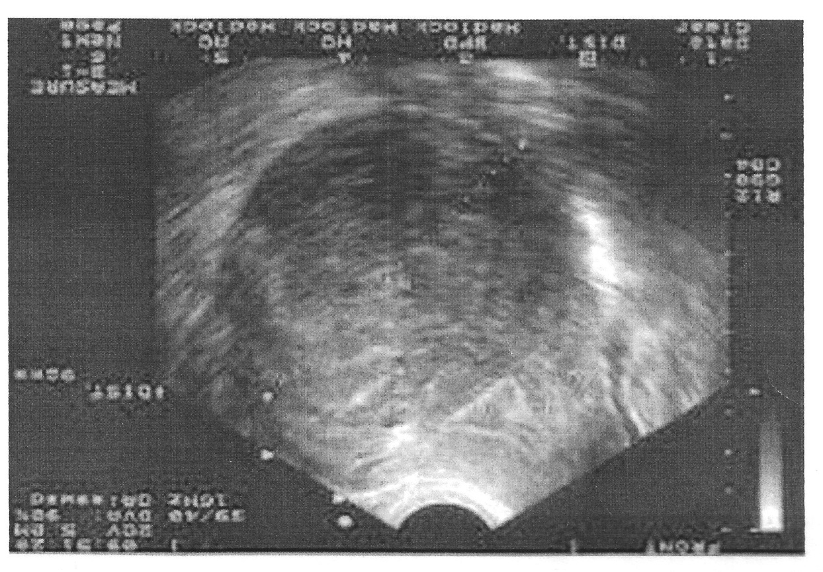

صورة رقم (3-6) توضح ورم غذي ليفي حميد (DDx- utrine Fibroid) بجهاز الموجات فوق صوتية.
الحالة سابعة بتاريخ 26-4-2018:
الحالة تبلغ من العمر 23 سنة ، تعاني المريضة من ألم وغزاره أتناء الدورة الشهرية وألم في المهبل .
تشخيص الحالة ورم حميد يوجد تأليل في الجزء السفلي للجدار الأمامي للرحم حجمه
حوالي سم)3.5˟3 ) .

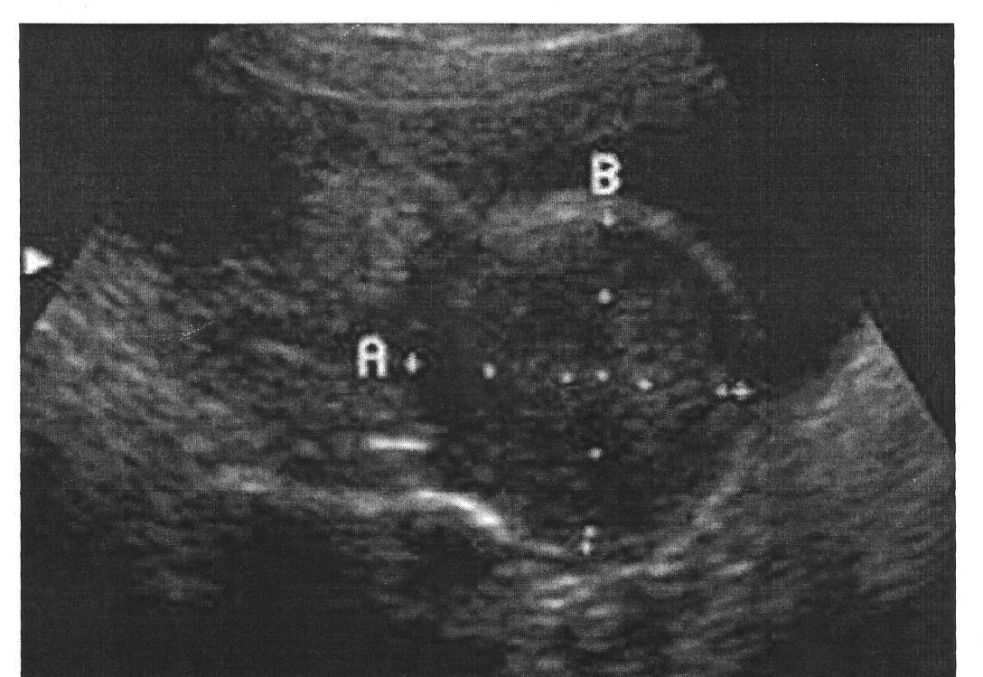

.

الشكل رقم (3-7) يوضح صورة ورم حميد تأليل بجهاز الموجات فوق صوتية.

الصورة رقم (3-7) توضح ورم حميد تأليل بجهاز الموجات فوق صوتية.
الحالة الثامنة بتاريخ 26-4-2018:
الحالة تبلغ من العمر 49 سنة، تعاني المريضة من ألم وغزارة أتناء الدورة الشهرية وألم في المهبل .تشخيص الحالة ورم حميد تأليل حجمه حوالي (3.*2.5 سم).

الصورة رقم (3-8) توضح ورم حميد تأليل DDx- Smalleutrine Fibroid بجهاز الموجات فوق صوتية.
الحالة التاسعة : بتاريخ 30/4/2018 :
المريضة تبلغ من العمر 53 سنة وتعاني من نزيف متقطع ومتكرر و يوجد لديها
تضخم في الغشاء المبطن للرحم.
تشخيص الحالة المبدئي ورم خبيث في غشاء المبطن للرحم .

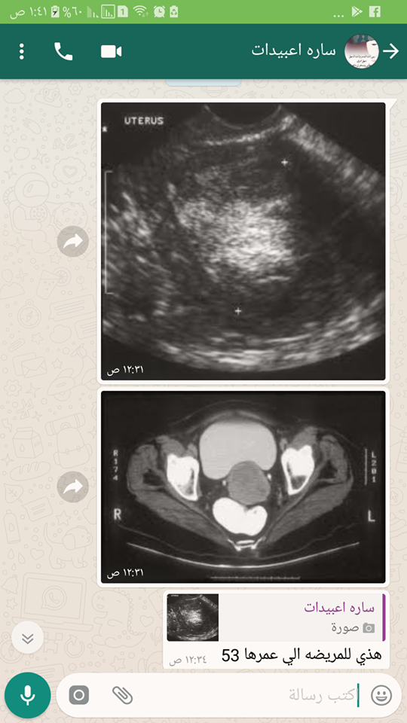

الصورة رقم (3-9) توضح ورم خبيث DDx- Smalleutrine Fibroid)) بجهاز الموجات فوق الصوتية.

3-1-2 النتائج المتحصل عليها بجهاز التصوير الطبقي بالحاسوب:-
الحالة العاشرة بتاريخ 14/2/2018
المريضة تبلغ من العمر 47 سنة تعاني المريضة من ألم شديد في منطقة الحوض وألم أثناء الدورة الشهرية الصورة المقطعية للحوض توضح العديد من الكتل موجودة في جدار الرحم أكبرها (1.5 cm˟1.1 ) في الجدار الخلفي للرحم ولا يوجد انتشار للأعضاء المجاورة و لا يوجد تضخم في الغدد الليمفاوية ،المبايض وقناة فالوب لا تظهر طبيعية
تشخيص الحالة ورم غدي ليفي DDx.

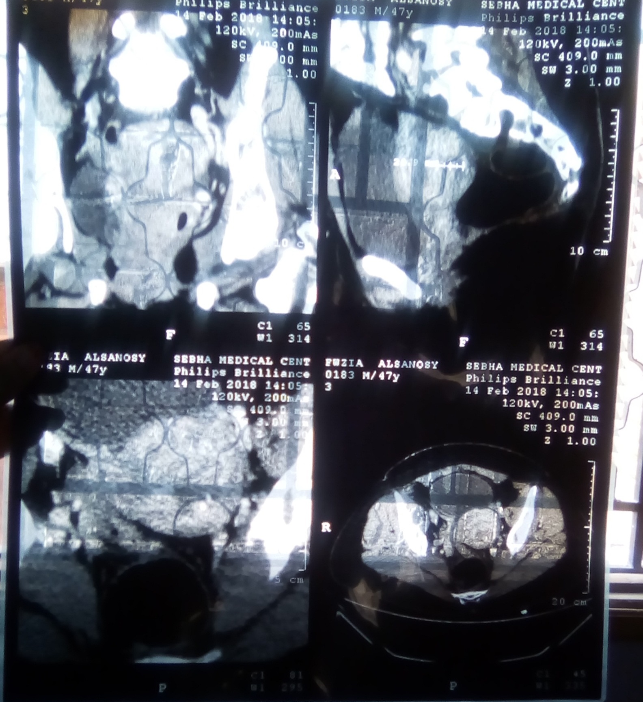

الصورة رقم (3-10) توضح ورم غذي ليفي في جدار الرحم بجهاز التصوير الطبقي بالحاسوب

الحالة الحادي عشر بتاريخ 15/2/2018
المريضة تبلغ من العمر 48 سنة تعاني المريضة من غزارة في الطمث , الصورة المقطعية للحوض توضح تضخم في الرحم مع العديد من الكتل قليلة الكثافة مختلفة في الحجم موجود في جدار الرحم أكبرها ( 7.0˟6.5 ) سم في الجدار الخلقي قليلة التقرير للطبقة ،لا يوجد انتشار للأعضاء المجاورة والمبايض وقنوات فالوب مبينة في الصورة طبيعية وايضا بطانة الرحم طبيعية.
تشخيص الحالة ورم غدي ليفي DDx.

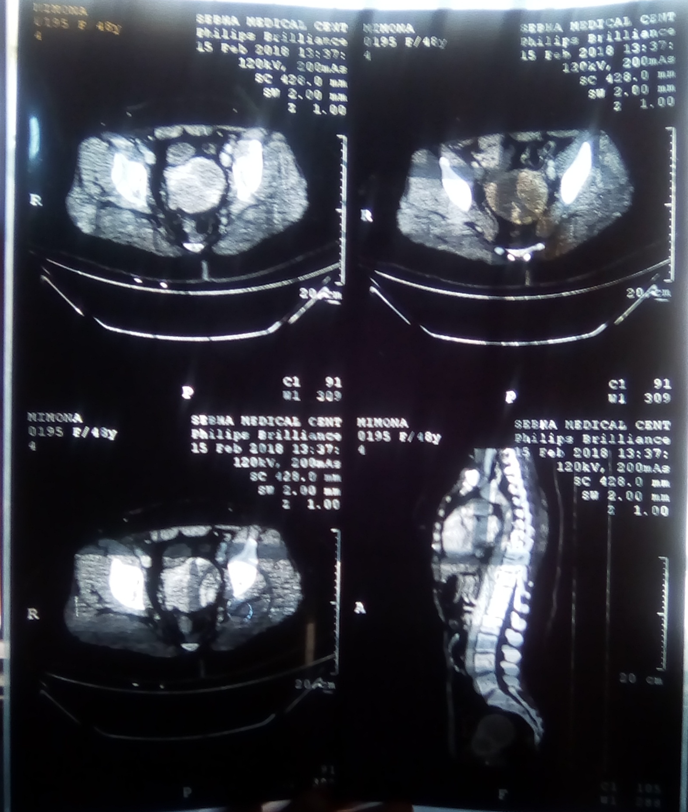

الشكل رقم (3-11) يوضح تضخم في الرحم مع وجود العديد من الكتل.

الصورة رقم (3-11) توضح تضخم في الرحم مع وجود العديد من الكتل بجهاز التصوير الطبقي بالحاسوب

الحالة الثانية عشر بتاريخ 21/2/2018 :
صورة مقطعية بصبغة لحوض مريضة تبلغ من العمر 60 سنة تعاني من عدم إنتظام الدورة الشهرية وتوضح الصورة تضخم في الرحم مع تسلم في بطانة الرحم مع وجود قليل من السائل في تجويف الرحم , في العنق وجود كتلة غير محددة الملامح والحجم (سم5.0*4.5) ، لا يوجد كتلة في جدار الرحم و لا يوجد تضخم في العدد الليمفاوية .
تشخيص الحالة ورم خبيث لعنق الرحم.

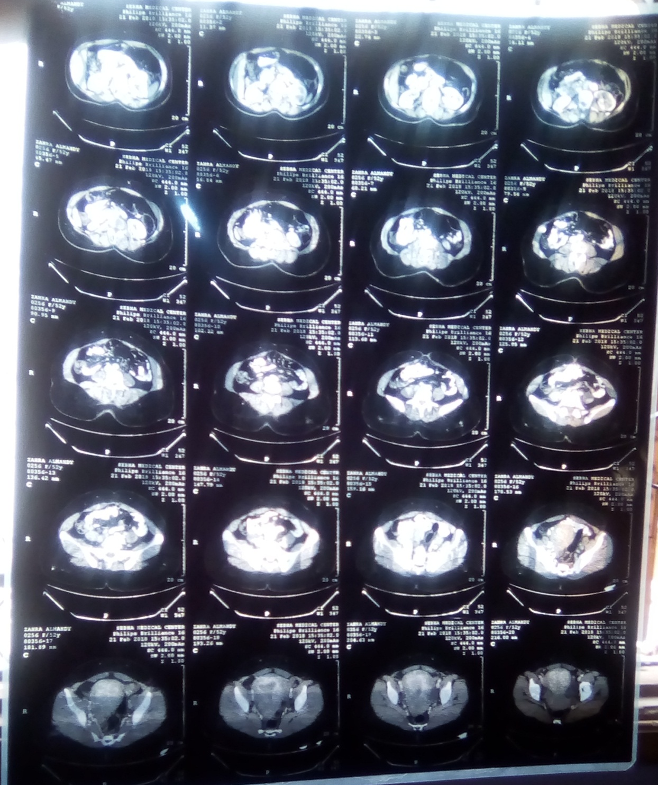

الصورة رقم (3-12) توضح ورم خبيث في عنق الرحم بجهاز التصوير الطبقي بالحاسوب.
الحالة الثالثة عشر :- بتاريخ 25/3/ 2018
المريضة تبلغ من العمر 57 سنة تعاني المريضة من انتفاخ في منطقة الحوض ، و الصورة المقطعية تبين وجود كتلة في عنق الرحم متباينة الكثافة لا يوجد انتشار للأعضاء المجاورة ولا الغدد اللمفاوية .
تشخيص الحالة ورم خبيث في عنق الرحم.

الصورة رقم (3-13) توضح ورم خبيث في عنق الرحم بجهاز التصوير الطبقي بالحاسوب.

3-2 المناقشة :-
من خلال الحالات التي ثم الحصول عليها لأجراء هذا البحث لتوضيح قدره جهاز الموجات فوق الصوتية وجهاز التصوير الطبقي بالحاسوب في تشخيص مرض أورام الرحم ، تبين أن المريضات لم تكن لبعضهن اى معرفة بأعراض الورم وثم اكتشافه عند القيام بالفحص بجهاز الموجات الفوق الصوتية وجهاز الطبقي المحوري ، وأيضا ظهور الأعراض لديهن.
حيث أن كل الحالات كان لديها اضطرابات في الدورة الشهرية ووجود ألم و هذا العرض يعد من احد الأعراض الأساسية لي الأورام, ففي الحالات المشخصة بجهاز الموجات الفوق صوتية (الأولى - الثالثة) قد ظهرت لديهن ألم وغزارة في الدورة الشهرية مصابات بتأليل في الرحم (ورم حميد) ,أما في الحالات المشخصة بجهاز الموجات الفوق الصوتية (الثانية – الخامسة – السادسة- التاسعة ) قد ظهرت لديهن زيادة في الوزن وانتفاخ في منطقة الحوض وغزارة في الطمث وهي من أعراض الإصابة بالورم الغدي الليفي (ورم حميد) .
وعن الحالات التي كانت تعاني من وجود أعراض الورم بالإضافة إلي العامل العائلي للمرض فوجدت 4 حالات فقط ,ثلاث منها كانت أورام حميدة شخصت بجهاز الموجات الفوق صوتية وهي الحالات (الرابعة – السابعة - الثامنة) وحالة واحده فقط( التاسعة ) كانت ورم خبيث وقد شخصت بجهاز التصوير الطبقي بالحاسوب.
أما الحالات المشخصة بجهازCT scan (الثانية عشر - الثالثة عشر) قد ظهر لديهن زيادة في الوزن و انتفاخ في منطقة الحوض وهي أحد أعراض الإصابة بأورام الرحم الخبيث.
اغلب الأورام الحميدة التي تم تشخيصها كانت باستخدام الموجات الفوق صوتية علي عكس حالات الأورام الخبيثة فقد كانت نتائج تشخيص جهاز التصوير الطبقي بالحاسوب أكثر من جهاز الموجات الفوق الصوتية و قد تساوت قدرة الجهازين في تشخيص الأورام الغدية الوظيفية كما هو في الشكل البياني التالي:

شكل ( 3-1) : يوضح نوع الأورام المشخصة باستخدام جهاز الموجات الفوق صوتية و التصوير الطبقي بالحاسوب .
ونلاحظ أيضا أن معظم الأورام التي تم تشخيصها باستخدام جهاز الموجات الفوق صوتية كانت عند أعمار تتراوح من 25 سنه لي 45 سنه بينما الحالات المشخصة باستخدام الجهاز الطبقي بالحاسوب كانت عن فئة عمرية اعلي كما هو موضح فالشكل البياني (3-2)

شكل ( 3-2) :يوضح الفئات العمرية للحالات المدروسة

4-1 الاستنتاجات
من خلال النتائج المتحصل عليها من هذا البحث تبين أنه :-
1ــ يتم تشخيص مرض أورام الرحم باستخدام جهازي الموجات الفوق الصوتية والتصوير الطبقي بالحاسوب .
2ــ جهاز الموجات الفوق الصوتية عبارة عن تشخيص مبدئي لورم الرحم لأنه يبن وجود كتلة غريبة فيه ، وإن جهاز الموجات الفوق الصوتية في الفحص ليس له أي أضرار جانبية .
3ــ جهاز التصوير الطبقي بالحاسوب هو الجهاز الأنسب و الأكثر استخداما في تشخيص أورام الرحم.
4ــ الحالات والصور التي تم الحصول عليها كعينة للبحث توضح نوع وحجم ومكان الورم .
5ــ من خلال البحث الذي قمنا به تبين أن أكثر الأعراض هي الزيادة في الوزن وإضطرابات في الدورة الشهرية وألم و إنتفاخ في منطقة الحوض .
6ــ جميع الحالات التي تم الحصول عليها في هذا البحث لمريضات أورام الرحم سواء كان نوع الورم حميد أو خبيث كانت عبارة عن أكياس غديه ليفية وتأليل صغيرة و كتل كبيره الحجم متكونة من نسيج ضام وخلايا معقدة .

4-2 التوصيات
على الرغم من أنه لا توجد طريقة محددة لمنع نمو أورام الرحم ولكن من خلال ماسبق نوصي بالاتي :
1 -نشر الوعي الصحي بين السيدات لمعرفة كل ما يتعلق بأورام الرحم.
2-الفحص الحوضي الروتيني المنتظم يعتبر وسيلة للمساعدة في سرعة تشخيص أي تغيرات في الرحم في وقت مبكر.
3- متابعة السيدة للتغيرات في الدورة الشهرية و الأعراض الغير طبيعية لها وضرورة
التوجه للطبيب لإجراء الكشف الطبي والفحوصات اللازمة .
4-خلال فترة مراقبة الورم ، تحاول المريضة الابتعاد عن تناول الكافيين والكحول ، لأنهما
يزيدان من الأعراض المزعجة و ينصح بشرب الكثير من الماء ، لأنه يساعد على التخلص من السموم .
5-تجنب تناول الأدوية بكثرة لتأثيرها على هرمونات الجسم و تجنب المأكولات الغير صحية التي تتسبب في زيادة الوزن.
6- استكمال دراسة البحث علي عدد حالات اكبر وبعوامل بحثية أخري.

5- 1 المراجع العربية :
- أحمد إبراهيم البورينى .( 2002) ،تكنولوجيا الأجهزة الطبية ، الطبعة الأولي,دار النشر للطباعة .
- أحمد حميد الحاج.( 2013) ,بيولوجيا الإنسان, الطبعة الثانية , دار المسيرة للنشر و التوزيع عمان - الأردن .
- أسماء عبدالسلام.( 2008)Diagnsis and Managenent of Gynecologic Cancer in Maternity University Hospital ,مجلة جامعة دمشق للعلوم العربية ,المجلد 24 ,العدد2 .
- أشرف صبري (2010) .دار الصحة العالمية للنشر.
- حاتم بن محمد الجفري (2008).أورام النساء ,الدار العربية للعلوم.
- علي عمر بن نزهه ,الصالحة هاشم ابوبكر الخيالي و زهرة محمد عبدالرحمن .(2016- 2017) , بحث تخرج بعنوان (دراسة مسحية للكشف عن سرطان المبايض و الرحم بمدن سبها ومصراته وطرابلس),قسم علم الحيوان , كلية العلوم , جامعة سبها.
- فوزي عبد القادرأبوغراره.(1982) ، الأورام ، الطبعة الأولي، دار النشر والتوزيع والإعلان.
- فوزي عبدالقادر أبو غراره(2000) ، الأورام ، الطبعة الأولي، دار النشر والتوزيع والإعلان .
- مرسي عرب (1986 ) ، دراسات في الشئون الطبية العربية ، دار المعارف للنشر.
5-2 المراجع الانجليزية
- Aamir T Khan , ManjeetShehmar and Janesh K Gupta. (2014). Uterine fibroids: current perspectives,International Journal of Women’s Health; 6 (95)
- Leppert, P. C., & Howard, F.M. (1970). Primary care for women. Lippincott-Raven Publishers
- Purdie DM, Green AC.(2001). Epidemiology of endometrial cancer. Best PractRes Clin Obstet Gynaecol;15(3):341–354.
- Schwartz SM.(2001). Epidemiology of uterine leiomyomata. Clin Obstet Gynecol;44(2):316–326
- Wise LA, Palmer JR, Harlow BL, et al (2004). Risk of uterine leiomyomatain relation to tobacco, alcohol and caffeine consumption in the Black Women’s Health Study. Hum Reprod;19(8):1746–1754.
- Jane bates (2004).ultrasound abdominal .Churchill livingstone.

الاستبيان
قدرة تشخيص الأورام الرحم باستخدام جهاز الموجات فوق صوتية وجهاز التصوير الطبقي بالحاسوب.
ملاحظة:- يستخدم هذا البحث لأغراض البحث العلمي
رقم الحالة:- ( )
البيانات الشخصية للحالة:-
الاسم اختياري ....................... العمر .............. السكن ..............
- كيف تم اكتشاف الورم:-
مصادفة ( ) نتيجة اعراض معينة ( )
- تاريخ اكتشاف المرض:-
مبكرا ( ) متأخر ( )
- التشخيص بالموجات الفوق صوتية:-
Transabdominal Ultrasound ( )
CT SCAN ( )
- نوع الورم:-
حميد ( )
خبيث ( )

- عوامل الخطورة:-
أهل يعني احد أفراد العائلة من المرض
- نعم ( ) - لا ( )
- مكان العمل:- ..............................................................
- اضطرابات الدورة الشهرية:-
أ-هل يشعر المريض بأي الم أثناء الدورة الشهرية
نعم ( ) - لا ( )
ب-هل يشعر المريض بالغزارة أثناء الدورة الشهرية.
- نعم ( ) - لا ( )
- هل يشعر المريض بالانتفاخ في منطقة الحوض:-
نعم ( ) - لا ( )

جدول رقم 1 الاستبيان الخاص بالحالات المرضية
ت | الاسئلة |  | الحالة الأولى | الحالة الثانية |  | الحالة الثالثة |  | الحالة الرابعة |  | الحالة الخامسة |  | الحالة السادسة |  | الحالة السابعة |  | الحالة الثامنة |  | الحالة التاسعة |  | الحالة العاشرة |  | الحالة الحادي عشر |  | الحالة الثاني عشر |  | الحالة الثالثة عشر
 | العمر |  | 35 | 38 |  | 30 |  | 38 |  | 36 |  | 31 |  | 23 |  | 49 |  | 53 |  | 47 |  | 48 |  | 50 |  | 57
 | السكن |  | سبها | سبها |  | الشاطي |  | سمنو |  | سبها |  | الشاطي |  | سبها |  | الشاطي |  | سبها |  | الزيغن |  | سمنو |  | سبها |  | الشاطي
 | هل يوجد لديكي في العائلة من تعاني من مرض أورام الرحم؟ |  | لا |  | لا |  | لا |  | نعم |  | لا |  | نعم |  | لا |  | نعم |  | نعم |  | لا |  | لا |  | لا |  | لا
 | هل يوجد لديكي زياده في الوزن؟ |  | لا |  | نعم |  | لا |  | لا |  | نعم |  | نعم |  | لا |  | لا |  | لا |  | لا |  | لا |  | لا |  | لا
 | هل يوجد لديكي اضطرابات في الدورة الشهرية؟ |  | نعم |  | نعم |  | نعم |  | نعم |  | نعم |  | نعم |  | نعم |  | نعم |  | نعم |  | نعم |  | نعم |  | نعم |  | نعم
 | هل تشعرين بألم أثناء الدورة الشهرية وغزاره في الطمث |  | نعم |  | نعم |  | نعم |  | نعم |  | نعم |  | نعم |  | نعم |  | نعم |  | نعم |  | نعم |  | نعم |  | نعم |  | نعم
 |  | هل تعانين من ألم في المهبل والانتفاخ في منطقة الحوض | لا |  | نعم |  | لا |  | لا |  | نعم |  | نعم |  | لا |  | نعم |  | نعم |  | نعم |  | نعم |  | نعم |  | نعم

